Fecha: 03 de julio de 2015
Boletín de prensa Nº 1366

MINAGRICULTURA FIRMÓ CONVENIO CON ASOCIACIÓN PSICÍCOLA PARA GENERAR EMPLEO A 25 FAMILIAS

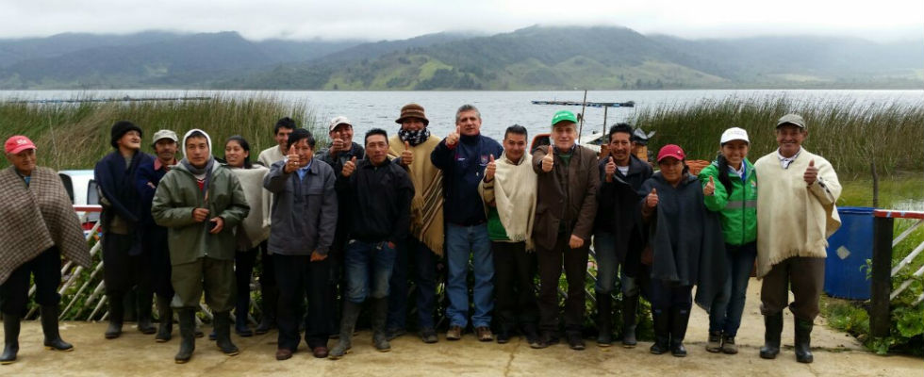

El Viceministro de Asuntos Agropecuarios, Hernán Román Calderón, informó que con el objetivo de fortalecer y recuperar la producción piscícola en la laguna de La Cocha en Pasto, el Ministerio de Agricultura y Desarrollo Rural firmó un convenio con la Asociación El Naranjal, que beneficia el empleo de 25 familias de la región.

El Viceministro conoció la iniciativa de los productores, quienes se dedican al cultivo de la trucha. Según explicó, la inversión es de más de $252 millones, recursos que hacen parte del Fondo de Fomento Agropecuario.

“Este impulso a la pesca de la región llega un momento en que la Asociación atraviesa dificultades pues aún se están recuperando de una avalancha ocurrida en 2014 y que causó la pérdida del producto, lo que se convierte en una nueva oportunidad”, declaró el viceministro.

Durante su visita, el alto funcionario estuvo acompañado por el Secretario de Agricultura de Pasto, Luis Efrén Delgado y la profesional de la Autoridad Nacional de Acuicultura y Pesca (Aunap), Viviana Cárdenas, entidades que respaldan la iniciativa.

Contacto: Secretario de Agricultura, Luis Efrén Delgado Eraso. Celular: 3204053434

JORNADA DE CONVIVENCIA Y ACCESO A JUSTICIA LLEGA A VIVIENDAS GRATUITAS

Con la participación de entidades municipales e institutos descentralizados, se realizará hoy este sábado 3 de julio entre las 2:00 y las 4:00 de la tarde, una nueva jornada de convivencia, acceso a justicia y seguridad ciudadana en las urbanizaciones San Luis y San Sebastián que hacen parte del complejo de viviendas gratuitas de la comuna 10.

Álvaro José Gomezjurado Garzón, secretario de Gobierno aseguró que durante la jornada se analizarán los distintos problemas que se han registrado en el sector y se brindarán soluciones a la comunidad para que haya una mejor convivencia y permitir que los habitantes estén más cerca a la Administración Local.

Los funcionarios de las diferentes secretarias y subsecretarias atenderán las solicitudes de la comunidad en coordinación con los representantes de los institutos descentralizados de la administración como son Pasto Deportes, Gestión Ambiental, Emas, entre otras entidades.

El secretario invitó a los residentes para que acudan masivamente a la jornada pues el objetivo principal es lograr concertar con los habitantes programas que en un futuro estará adelantando la administración en todos los sectores de la ciudad.

Contacto: Secretario de Gobierno, Álvaro José Gomezjurado Garzón. Celular: 3016998027

INVITAN A FIESTAS DE OBONUCO

La Alcaldía de Pasto, la comunidad y el Cabildo Indígena del Corregimiento de Obonuco, invitan este sábado 4 y domingo 5 de julio a disfrutar de las tradicionales fiestas de las Guaguas de Pan las cuales presentarán una especial programación artística cultural entre las que podrá disfrutar de teatro, danza, rituales indígenas, artesanías, entre otros.

La corregidora Fany Botina y el comité de fiestas expresaron que se tiene todo listo. “Se tiene preparado un programa especial donde participan niños, jóvenes, adultos mayores y diferentes líderes a quienes damos un agradecimiento".

Carreras de ciclismo, final del campeonato de fútbol de la tercera edad, verbena popular, castillos pirotécnicos, bailes de comparsas y gastronomía, son algunas de las actividades. Para poder llegar hasta este lugar puede hacerlo utilizando las rutas de transporte público urbano C1 y C15.

ACUERDO GARANTIZA COMPRA DE PRODUCTOS AGROPECUARIOS DE ASOCIACIONES

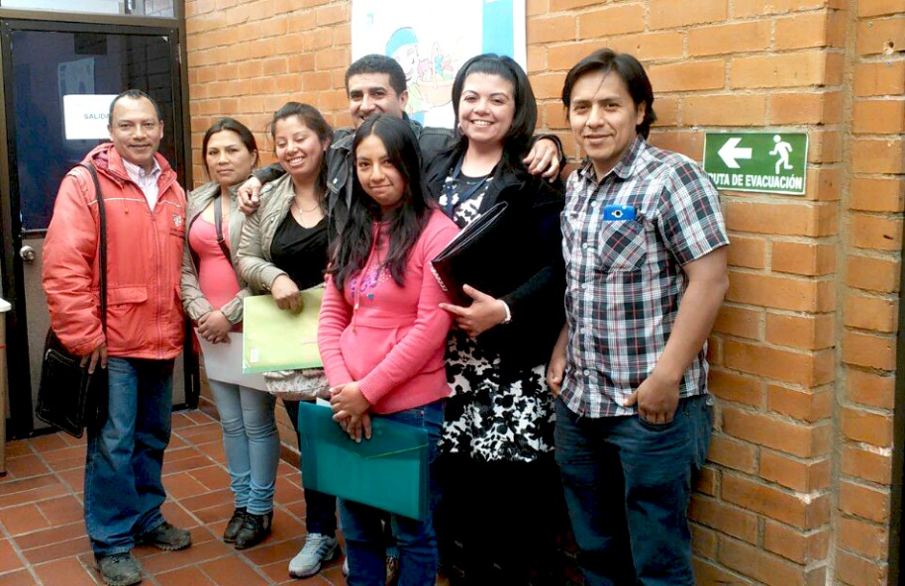

La Alcaldía de Pasto con el objetivo de ofrecer un mejor servicio a los agricultores continúa articulando acciones con diferentes entidades. En esta oportunidad en el marco del Programa de Alimentación Escolar, (PAE), la Secretaría de Agricultura, como parte del Comité de ese programa, realizó unos compromisos, entre ellos el de compras locales, para lo cual asistió al acuerdo entre las representantes legales de las asociaciones Asomebnar de Buesaquillo y Asohobrigal de Gualmatán y la Comercializadora Emssanar; con lo cual se garantiza la venta de los productos cultivados por los asociados: como cebolla larga, papa y zanahoria.

Así lo dio a conocer la Subsecretaría de Desarrollo Agropecuario, Liliana Insuasty Bravo, “esta alianza es resultado de esfuerzos aunados entre la Comercializadora, las asociaciones firmantes y la UMATA (Unidad Municipal de Asistencia Técnica Agropecuaria), la cual brinda asesorías, para generar y fortalecer la capacidad y desarrollo de las competencias de los agricultores y pequeños productores de Pasto y así mismo asegurar la alimentación de los niños y niñas”.

FORO DE VÍAS ACTIVAS Y SALUDABLES SE EXTENDERÁ HASTA EL DOMINGO 5 DE JULIO

Con la presencia de invitados especiales de Colombia y el exterior, se realizó el Primer Foro de Vías Activas y Saludables, evento organizado por Coldeportes, Pasto Deporte y el grupo de actividad física Zarandéate Pasto. Gestores de los grupos de hábitos y estilos de vida saludable de todo el país, e invitados especiales de Panamá y Ecuador, hacen presencia en el evento que se extenderá hasta el domingo 5 de julio.

La directora de Pasto Deporte Claudia Marcela Cano Rodríguez, indicó ponentes nacionales y extranjeros llegaron a la ciudad para compartir sus experiencias en vías activas y saludables. “Vamos a tener la posibilidad de mejorar nuestra ciclovía y así buscar el beneficio de la comunidad para un futuro cercano”.

Por su parte, Ricardo Godoni, asesor técnico de la Subdirección de Deportes de la Alcaldía de Panamá expresó que el objetivo del foro es seguir educándose en el tema de vías activas y saludables y permitir que la ciclovía de esa ciudad, tenga un mayor número de usuarios. “Queremos implementar lo que se hace en Colombia para ver qué resultados logramos”.

Así mismo, Hilda Herrera concejala de Ibarra – Ecuador, aseguró que replicarán todo lo aprendido es su ciudad. “Pensamos que el tema de la ciclovía es una alternativa, me doy cuenta que en Pasto se convierte en un ejemplo al respecto”.

El foro finalizará el domingo 5 de julio en la ciclorecreovida en la Plaza del Carnaval después de las 8:00 de la mañana, en donde habrá sorpresas para todos los asistentes.

Contacto: Directora Pasto Deporte, Claudia Marcela Cano Rodríguez. Celular: 3117004429

ALCALDÍA DE BARRANQUILLA DESTACA VINCULACIÓN DE PERSONAL DISCAPACITADO DE TRÁNSITO

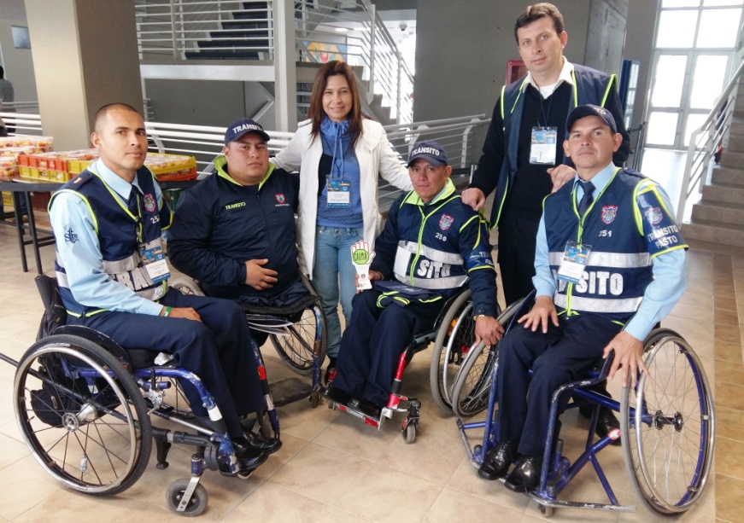

El proyecto de inclusión laboral que vinculó a personas con capacidades diferentes a la Secretaría de Tránsito de Pasto, será acogido por la Secretaría de Movilidad de Barranquilla. En su reciente visita a la capital de Nariño con motivo del Segundo Congreso Internacional de Ciudades en Movimiento, la asesora de Movilidad de Barranquilla Roserys Biena, resaltó el trabajo que viene realizando la dependencia con respecto a la contratación de personal discapacitado en acciones protección en la vía.

La asesora en temas de Movilidad de la Alcaldesa Elsa Noguera, aseguró que este tipo de programas que benefician a comunidades vulnerables, son dignos de replicar en cualquier parte del mundo. “Vamos a convencer a los barranquilleros que vale la pena dar la oportunidad a estas personas que no tienen por qué ser rechazadas", concluyó la funcionaria quien también habló sobre el Carnaval de Negros y Blancos y de la importancia que tienen dentro del contexto cultural de Colombia.

ESPACIO PÚBLICO LIMPIARÁ PLAZOLETA DEL BARRIO LORENZO

Hoy sábado 04 de julio a partir de las 9:00 de la mañana en la plazoleta del barrio Lorenzo contiguo al Teatro Pasto, la Dirección de Espacio Público llevará a cabo una jornada de limpieza y desinfección de este sector de la ciudad, informó el sociólogo de la dependencia Jaime Andrés Bernal.

El funcionario agregó que la jornada contará con el apoyo de las empresas Emas y Empopasto e invitó a la ciudadanía para que se sume a la iniciativa que busca recuperar la zona y adecuar un espacio de ensayo para obras de teatro. "Esperamos que los residentes se unan y apoyen la actividad que hace parte de la estrategia de Cambio Cultural que lidera la Alcaldía de Pasto".

TERCERA MINGA DEL PENSAMIENTO QHAPAC-ÑAN

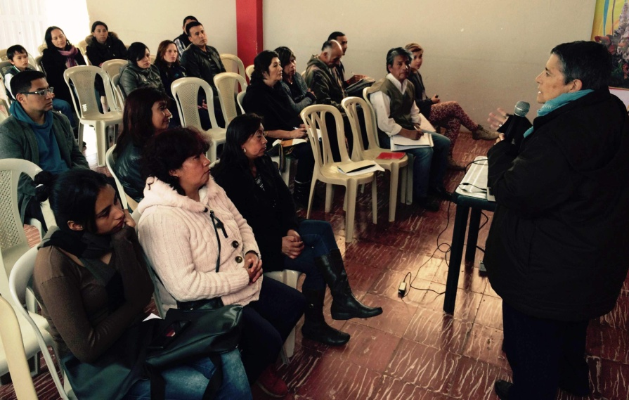

En el corregimiento de Obonuco se desarrolló la ‘Tercera minga del pensamiento Qhapac-Ñan patrimonio cultural de la humanidad’, con el propósito que las comunidades que rodean el camino ancestral, propongan iniciativas integrales y sostenibles para mejorar el buen vivir de la comunidad. El evento hace parte de la programación de las fiestas tradicionales Guaguas de Pan y cuenta con el acompañamiento de la Alcaldía de Pasto. En la jornada estuvieron presentes los miembros del colectivo Qhapac-Ñan, dirigentes y docentes del corregimiento y la Universidad de Nariño.

Fausto Malte presidente de la Asociación de Juntas del corregimiento de Obonuco y miembro del colectivo, manifestó que la minga tiene una connotación importante ya que muchos de los habitantes de la zona no conocen la declaratoria cultural de la humanidad dado al camino Qhapac-Ñan. “La idea es ver como establecemos una ruta y formulamos proyectos que tengan que ver con este patrimonio”.

Claudia Afanador, antropóloga, docente de la Universidad de Nariño y directora del Grupo de Investigación Grinez que tiene a cargo la investigación de las declaratorias de patrimonio de la humanidad que posee la ciudad, afirmó que la minga sirve para reforzar el valor de los procesos culturales. “Es una alternativa para dar a conocer los conocimientos que se tienen sobre un territorio”.

Pasto Transformación Productiva

Oficina de Comunicación Social
Alcaldía de Pasto

